Метапредметные задания как условие формирования читательской грамотности на уроках литературы
Чапанова Н. В., учитель русского языка
и литературы,
МБОУ города Ульяновска «Вечерняя(сменная) школа№7»

Не секрет, что предметы филологического цикла всегда были сложными для изучения. Часть учащихся вечерней школы обладает слабой памятью, читает по слогам, не может устанавливать причинно-следственные связи, а некоторые безграмотны. Задача учителя состоит в том, чтобы помочь ученику учиться, преодолевая трудности. Поэтому организованная самостоятельная работа обучающихся вечерней школы осуществляется с учетом индивидуальной литературной и читательской подготовленности с опорой на личный жизненный опыт.
Так литературные произведения большого объема я предлагаю учащимся в виде книги-буклета, в которой содержится фактический и конкретный материал для изучения темы. Итогом работы с буклетом служит зачет, проводимый в виде устного опроса или теста. Данный дидактический материал составляется с учетом контингента обучающихся вечерней школы, отличающегося разнородностью состава, вызванного возрастными различиями, перерывом в учебе, различной степенью подготовленности.
В качестве примера хочу предложить дидактический материал по произведению А.Н. Островского «Гроза». Материал составлен в виде книги-буклета. Страницы пронумерованы так, что после распечатывания они складываются в книгу. Учащиеся знакомятся с информацией, изучают ее и выполняют задания.

Александр Николаевич Островский
«Гроза»
(1859)

Пособие для учащихся 10 классов Вечерней (сменной) школы
Разработала учитель русского языка и литературы Чапанова Н. В.

Задания по пьесе «Гроза»  1. Назовите годы жизни А.Н. Островского____________________________  2. Кому принадлежат реплики  1) «Жестокие нравы в нашем городе, жестокие!»____________________  2) «Да как же я могу, маменька, вас ослушаться!»____________________  3) «Отчего люди не летают!»_________________________  4) «А по-моему - делай что хочешь, только бы шито да крыто было._______  5) «Обманывать-то я не умею, скрыть-то ничего не могу»_______________  3. Назовите героев – представителей «тёмного царства» и его «жертвы»  4. Уроженцем какого города был Островский?_________________  5. Как называется пьеса, принесшая А. Н. Островскому известность?  6. Какое социальное сословие изображает Островский в большинстве своих пьес?__________________________________________________  7. Назовите жанр «Грозы»________________________________  8. Укажите дату появления пьесы А.Н.Островского «Гроза» ____________  9. Определите кульминацию драмы «Гроза»__________________  10. В каком городе происходит действие драмы «Гроза»?_____________  11. Какой критик назвал Катерину "лучом света в темном царстве"?_____  12. Как звали мужа Катерины?________________________________  13. Когда появился замысел пьесы «Грозы»?_________________________  14. Назовите героя пьесы, приехавшего в Калинов из Москвы?_________  15. Как воспитывалась Катерина? Какая атмосфера окружала её в родной семье?________________________________________________________  16. Кто из героев пьесы так отзывается о Кабанихе? «— Ханжа, сударь! Нищих оделяет, а домашних поедом заела совсем...»_________________  17. Соотнесите героев:  А) Феклуша – 1) сноха Марфы Игнатьевны Кабановой;  Б) Катерина – 2) странница;  В) Дикой – 3) муж Катерины;  Г) Тихон – 4) купец-самодур.  18. Какими словами заканчивается пьеса "Гроза"?  1) Кулигин: "Вот вам ваша Катерина. Делайте с ней, что хотите! Тело её здесь,.. а душа теперь не ваша..."  2) Кабанов: "Хорошо тебе, Катя! А я-то зачем здесь остался жить на свете да мучиться!"  1  Пьеса «Гроза»  История создания и постановки  Островский пишет «Грозу с июня-июля по 9 октября 1859 года  Автор обращается к злободневным темам своего времени, показывая кризис патриархальных устоев жизни ( тема «темного царства») и появление положительного, светлого начала, героини из народной среды  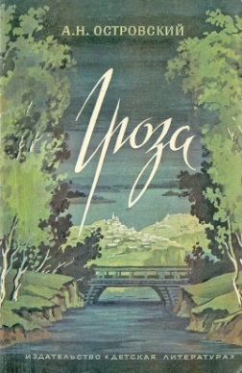  Премьера спектакля состоялась 26 ноября 1859 года на сцене Московского малого театра и имела огромный успех  Опубликована в 1860 году в журнале «Библиотека для чтения»  Жанр  Сам Островский назвал пьесу драмой, но со временем ее все чаще называли трагедией. Точнее всего отражает характер конфликта пьесы название социально-нравственная драма. В пьесе 5 действий: I действие – завязка, II- III-развитие действия, IV-кульминация, V-развязка.  Сюжет  В основу сюжета легли впечатления от литературной экспозиции по Волге в 1856-1857 гг. с целью изучения быта и нравов поволжских поселений. Сюжет взят из жизни (домосторой, самодурство, грубость и унижения господствовали во многих городах России того времени)  Система персонажей  Тихон Кабанов  Кроткий и послушный сын, безвольный слабый человек, муж, не умеющий и не смеющий защитить свою жену. Безропотно переносит все издевательства матери. Но в финале пьесы бурно обвиняет мать в смерти Катерины. «Маменька, вы ее погубили, вы, вы, вы...» «Хорошо тебе, Катя! А я-то зачем остался жить на свете да мучиться!»  Кабаниха (Кабанова Марфа Игнатьевна)  Богатая купеческая вдова, проникнутая староверческими убеждениями. Заставляет чтить обряды, во всем следовать старым обычаям. Домашний тиран, глава семьи. Ее деспотизм является главной причиной развала семьи. Речь ее переполнена грубыми выражениями. Говорит всегда в повелительном тоне.  Кулигин: «Ханжа, сударь! Нищих оделяет, а домашних заела совсем»  «Если она тебя бояться не будет, то меня и подавно. Какой же порядок в доме будет-то?»  «Разговаривай еще! Ну, ну, приказывай. Чтоб и я слышала, что ты  ей приказываешь! А потом приедешь спросишь, так ли все исполнила». «Чтоб в окна глаз не пялила»  Дикой (Савёл Прокофьевич)  Один из богатейших и влиятельных купцов города. Жадный, жестокий, невежественный и грубый человек.  «Хочу так думать о тебе, так и думаю. Для других ты честный человек, а я думаю, что ты разбойник, вот и все».  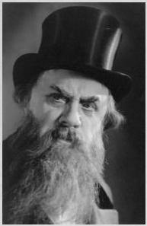  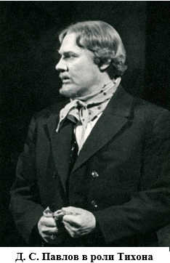  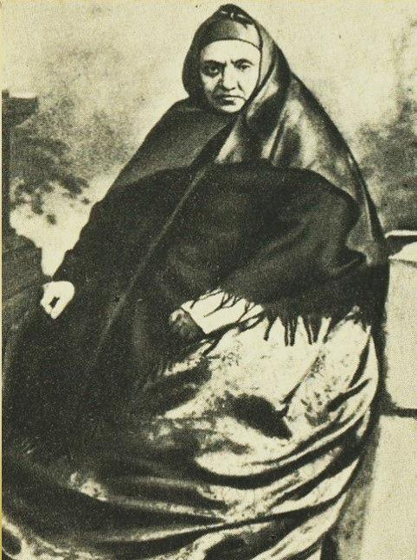  В семьях Дикого и Кабановой все живут по правилам Домостроя, стараются, но не могут угодить своим домашним тиранам: «столько у тебя народу в доме, а на тебя на одного угодить не могут».  5 | 6  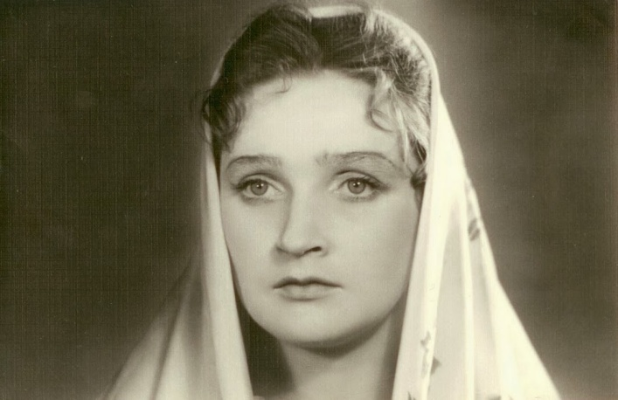  Катерина Кабанова  Жена Тихона, невестка Кабанихи.  «Луч света в темном царстве»  (Добролюбов)  4  Островский Александр Николаевич  (1823-1886)  русский драматург, родился весной 1823 года в Замоскворечье, в купеческом доме на Малой Ордынке. В этом районе драматург провел свои юные годы. Отец Островского был сыном священника. Окончив духовную академию, молодой человек решил посвятить себя светской профессии и подался в судейские чиновники.  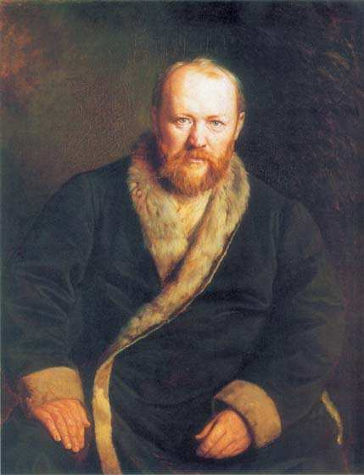  Поступил в Первую московскую гимназию в 1835 году и стал выпускником в 1840-м. Уже в юности мальчик увлекался литературой и театральным делом. Потакая отцу, он поступил в Московский университет на юридический факультет. В годы обучения там Островский проводил все свободное время в Малом театре.  Александру Николаевичу пришлось пойти работать писцом в Московский совестный суд, а в 1845 году в канцелярию Московского коммерческого суда. В последнем он стал чиновником, принимавшим просителей устно. Этот опыт драматург часто использовал в своем творчестве.  В 1847 году состоялся дебют писателя в газете «Московский городской листок». Издательство опубликовало две сцены из комедии «Несостоятельный должник». Это первый вариант известной читателям пьесы «Свои люди – сочтемся».  С 1850 года Островский стал членом «молодой редакции» журнала «Москвитянин».  1862 год ознаменовался путешествием по Европе. Писатель посетил Англию, Францию, Германию, Италию, Австрию и Венгрию.  За всю жизнь драматург создал 54 пьесы, переводил произведения зарубежных классиков: Гольдони, Сервантеса, Шекспира.  К популярным произведениям автора относятся «Снегурочка», «Гроза», «Бесприданница», «Женитьба Бальзаминова», «Без вины виноватые» и другие пьесы.  2
  «темное царство» | Жертвы «темного царства»
  Самодуры, угнетатели. Своей властью подавляют все человеческое в окружающих.  3  - Кабаниха  - Дикой | - Катерина  - Тихон  - Борис  - Варвара  - Кулигин  - Кудряш
  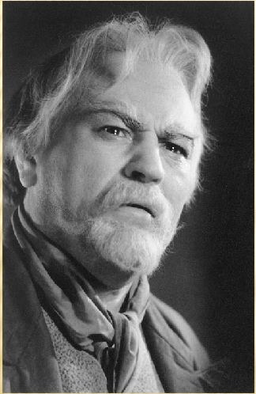 | Кулигин  Единственный просвещенный в городе Калинове человек. Он добрый, честный и наивный, не противостоит «темному царству», терпит грубость, насмешки. Ему принадлежат слова: «Жестокие нравы…в нашем городе, жестокие!»
  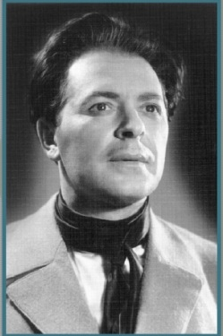 | Борис  Человек безвольный, неспособный на решительные действия, не готов взять ответственность за любимую женщину. В городе он чужой. «Больно трудно мне здесь, без привычки-то. Все на меня как-то дико смотрят, точно я здесь лишний, точно мешаю им»
  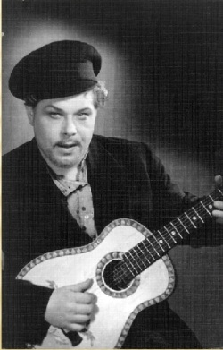 | Ваня Кудряш  В нем очевидно народное начало: натура песенная, одаренная, разудалая, бесшабашная, но добрая и чуткая. Натура вольная, даже своевольная (сбежал с Варварой из города). «Темному царству он противостоит удалью, озорством, но не нравственностью»,- говорит Добролюбов.
  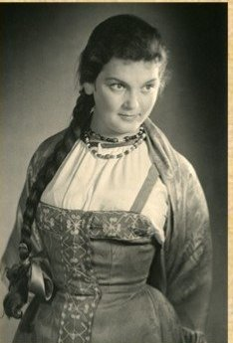 | Варвара Кабанова  Основа ее жизни – ложь. Она умеет лгать, когда ей нужно. Ее принцип - «делай что хочешь, только бы шито да крыто было». Она жалеет Катерину, искренне пытается ей помочь. Но не задумывается о последствиях. Она бездуховна.
  Детство | Выросла в простой купеческой семье, где царили любовь и уважение друг к другу.
  После замужества | Катерина вынуждена покоряться безрассудным указаниям свекрови, слушать упреки. Жизнь в доме Кабановой «все как будто из-под неволи»
  Характер | Натура сильная, страстная, свободолюбивая. «Такая уж зародилась, горячая!»
  Любовь в жизни Катерины | Вышла замуж не по любви. Чувствует к мужу только жалость. Очень старалась быть Тихону хорошей женой.  Вспыхнувшая страсть к Борису лишила героиню воли - родилась новая Катерина, готовая умереть за свою любовь. Хорошо осознает последствия своей греховной любви. Борис единственный, кто ее понимает, но помочь ей не в силах.
  Трагедия героини | Катерина светлая, искренняя, но там, где ей приходилось жить, эти качества никому не нужны. Она не хочет жить по законам «темного царства» и не умеет к ним приспосабливаться.
  Гибель | Измена законному мужу для нее – величайший грех. Борис уезжает и не берет ее с собой в Сибирь. Существовать в конфликте с собой она больше не в силах. Она делает выбор: лучше не жить вовсе, чем мучиться в «темном царстве».  Смерть для нее – избавление. «А уж коли очень мне здесь опостынет, так не удержат меня никакой силой. В окно выброшусь, в Волгу кинусь»

